ALBANIJA – DRAČ
Wave Beachfront Apartments nalaze se na plaži u Draču, 5 km od centra grada, i nude udoban smještaj u apartmanima sa spavaćom sobom, dnevnim boravkom sa potpuno opremljenom kuhinjom, kupaonicom i 2 balkona. Postoje apartmani sa prednjim ili bočnim pogledom na more. Svaki apartman je pogodan za 4 odrasle osobe i ima 1 bračni krevet (190 x 160 cm) i veliki kauč na rasklapanje za dva spavaća mjesta. Dodatno se može obezbijediti krevet za 1 malo dijete. Apartman je opremljen klima uređajem, TV-om, frižiderom, šporetom sa rernom itd. Svi gosti Wave Beachfront Apartments mogu koristiti javni parking, besplatan Wi-Fi i privatnu plažu ispred apartmanske zgrade. 1 suncobran i 2 ležaljke za svaki apartman besplatno. Čišćenje je 1 put sedmično i nakon svakog odlaska.

Cijene uključuju dnevni najam apartmana. Maksimalni kapacitet 4 odrasle + 1 dijete do 11,99 godina.

Wave beachfront apartmani 4* Room only | Juni i Septembar | Juli i Avgust
Bočni pogled mora, balkon | 176 KM | 235 KM
Pogled more, balkon | 196 KM | 255 KM
Dječiji krevetac za djecu do 2,99 god. | GRATIS | GRATIS
Dodatni ležaj ( manji ) za djecu 3 – 11,99 god | 15 KM | 25 KM
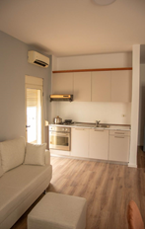
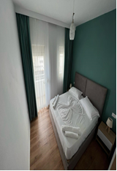
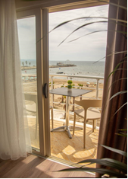

Hotel Vivas 4* se nalazi u okrugu Drač, te uz samu plažu. Posjeduje otvoreni bazen i privatnu plažu na kojima su Vam kao gostima obezbijeđene ležaljke i suncobrani. Hotel posluje na bazi polupansiona ( doručak + večera ili All Inclusive. Hotel je lociran blizu samog centra Drača ( ca 2 kilometra ). Uprodaji su samo novorenovirave sobe.
Cijene uključuju 7 usluga na bazi All Inclusive po osobi u dvokrevetnoj sobi, boravišnu taksu, ležaljke i suncobrane na bazenu i na plaži. Smjene SUBOTA – SUBOTA
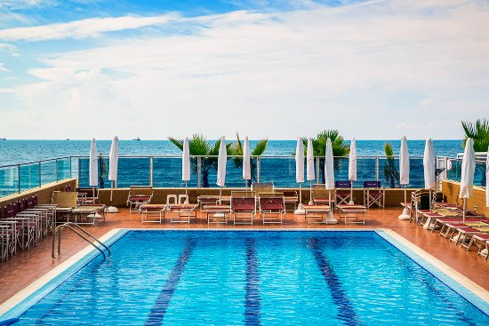
VIVAS 4*+ AI | 22.6. – 29.6. i 31.8. – 21.9. | 29.6. – 31.8.
Odrasla osoba u 1/2 sobi ( 2 odrasle + 1 chd do 3,99 g. ) | 799,- KM | 849,- KM
Odrasla osoba u 1/3 sobi ( 3 odrasle + 1 chd do 3,99 g. ) | 839,- KM | 889,- KM
Dijete do 5,99 g | GRATIS | GRATIS
Dijete 6. – 11,99 g | 399,- KM | 449,- KM
Treća odrasla osoba i dijete sa 1 odraslom osobom | 689,- KM | 739,- KM
Jednokrevetna soba | 1.249,- KM | 1.249,- KM

Sandy Beach Resort 4*+, se nalazi u dračkom okrugu Golem. Hotel je otvoren 2017-e godine. Resort sa obiljem zelenila, dva otvorena bazena, jednim zatvorenim bazenom, saunom, privatnom plažom i barom na plaži. Hotel za svoje goste ima obezbjeđene ležaljke i suncobrane kako na bazenima, tako i na plaži, te obezbjeđuje i peškire za plažu koji su uključeni u cijenu smještaja. Posjeduje igralište za djecu, kao i dječiji klub u kojem Vašu djecu možete ostaviti animatorima koje vode brigu o djeci kako bi ste i Vi imali malo vremena za sebe. Hotel posjeduje dva restorana, jedan u kojem se služe obroci koji su uključeni u cijenu smještaja na bazi švedskog stola, i jedan a-la card restoran čije se usluge dodatno naplaćuju.

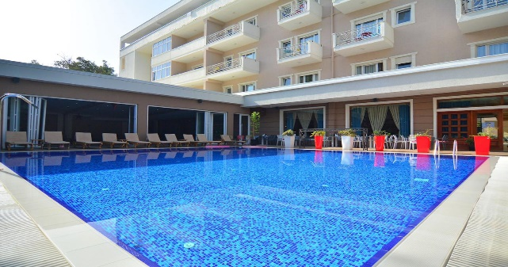
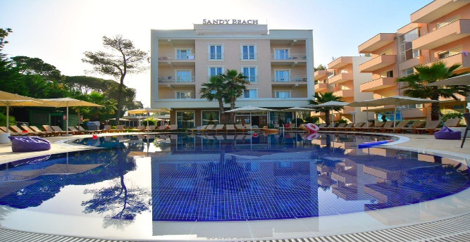
Cijene uključuju 7 polupansion po osobi u dvokrevetnoj sobi, boravišnu taksu, peškire za plažu, ležaljke i suncobrane na bazenu i na plaži. Smjene SUBOTA – SUBOTA

Doplata za All Inclusive za 7 noći: Odrasli + 255 KM: djeca: 2-4,9g. + 115 KM; 5 – 11,99g + 155 KM.

SANDY BEACH RESORT 4*+ HB | 15.6. – 29.6. i  31.8. – 14.9. | 29.6. – 31.8.
Superior soba ( max 2 adl + 1 chd do 1,99 g.) | 849,00 KM | 899,00 KM
De luxe soba ( max 2 adl + 2 chd do 11,99 g. ) | 899,00 KM | 949,00 KM
De luxe soba ( max 3 adl + 1 chd do 1,99 g. ) | 899,00 KM | 949,00 KM
Prvo dijete do 4,99 g. ( moguće samo u de luxe sobi ) | GRATIS | GRATIS
Drugo dijete do 11,99 g. i prvo dijete 5 – 11,99 g. | 449,00 KM | 449,00 KM
Treca odrasla osoba | 649,00 KM | 699,00 KM
Jednokrevetna soba | 1.399,00 KM | 1.449,00 KM

Fafa Premium hotel 5* se nalazi u dračkom okrugu Mali i Robit. Nalazi se uz samu plažu. Posjeduje dva otvorena bazena i privatnu plažu na kojima su Vam kao gostima obezbijeđene ležaljke i suncobrani. Hotel posluje na bazi all Inclusive usliuge i posjeduje All Inclusive restoran, kao i a-la card restoran ( uz dodatnu naplatu ). Pića u okviru all Inclusive ( lokalna točena alkoholna i bezalkoholna pića ) se služe na bazenskom baru. Korištenje plažnog bara nije uključeno u cijenu i dodatno se naplaćuje. Sve sobe sa balkonom

Cijene uključuju 7 All Inclusive usluga po osobi u dvokrevetnoj sobi, boravišnu taksu, ležaljke i suncobrane na bazenu i na plaži. Smjene SUBOTA - SUBOTA
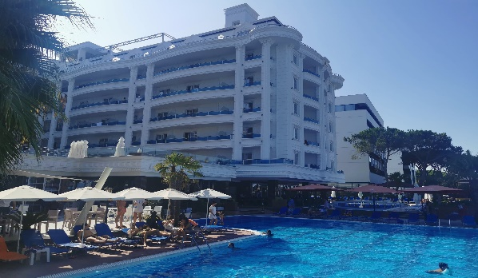
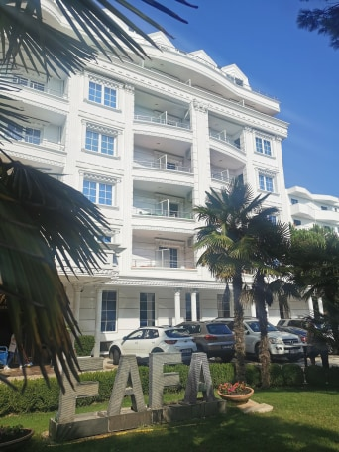

Fafa Premium 5* AI | 08.6. – 29.6. i  31.8. – 14.9. | 29.6. – 31.8. | 14.9. – 21.9.
Dvokrevetna soba po osobi | 1.099,00 KM | 1.149,00 KM | 999,00 KM
Prvo dijete do 5,99 g | GRATIS | GRATIS | GRATIS
Prvo dijete od 6-11,99g | 575,00 KM | 575,00 KM | 499,00 KM
Drugo dijete do 3,99 g | GRATIS | GRATIS | GRATIS
Drugo dijete do 4 - 11,99 g | 799,00 KM | 799,00 KM | 739,00 KM
Treca odrasla osoba | 889,00 KM | 889,00 KM | 799,00 KM
Jednokrevetna soba | 1.899,00 KM | 1.899,00 KM | 1.649,00 KM

GRAND BLUE FAFA 5* hotel se nalazi u okrugu Golem, te uz samu plažu. Posjeduje otvoreni bazen i privatnu plažu na kojima su Vam kao gostima obezbijeđene ležaljke i suncobrani. Hotel posluje na bazi all Inclusive usliuge i posjeduje All Inclusive restoran, kao i a-la card restoran ( uz dodatnu naplatu ). Pića u okviru all Inclusive ( lokalna točena alkoholna i bezalkoholna pića ) se služe na bazenskom baru. Korištenje plažnog bara nije uključeno u cijenu i dodatno se naplaćuje. Sve sobe se nalaze u bloku A i D te sa balkonom sa bočnim pogledom na more ( D blok ) i pogled park ( A blok ).

Cijene uključuju 7 All Inclusive usluga po osobi u dvokrevetnoj sobi, boravišnu taksu, ležaljke i suncobrane na bazenu i na plaži. Smjene SUBOTA – SUBOTA
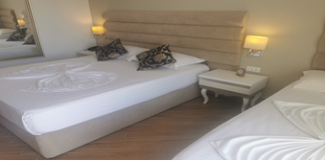
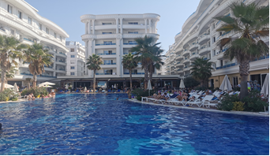

Grand Blue Fafa 5* AI | 14. – 28.9. | 22.6. – 14.9.
Dvokrevetna soba po osobi (park ) ( max 2 adl + 1 adl ili chd ) | 1.099 | 1.149
Dvokrevetna soba po osobi ( bok more ) ( max 2 adl + 1 chd 1,99g ) | 1.149 | 1.199
Prvo dijete do 5,99 g | GRATIS | GRATIS
Prvo dijete od 6-12g | 579,00 KM | 599,00 KM
Treca odrasla osoba | 919,00 KM | 949,00 KM
Jednokrevetna soba | 1.949,00 KM | 1.999,00 KM

Hotel Supreme 5* nalazi se u okrugu Qerret. Hotel otvoren 2020 godine, moderno opremljen, sve sobe sa bočnim pogledom na more i balkonom. Hotel posluje sa uslugom All Inclusive. Posjeduje veliki bazen i privatnu plažu s nalazi se u prvom redu do mora. Obroci se služe u hotelskom restoranu na bazi švedskog stola, a u All Inclusive su uključena lokalna točena bezalkoholna i alkoholna pića koja se služe na bazenskom baru od 10:00 – 22:00. U cijenu smještaja uključeno je korištenje ležaljki i suncobrana na bazenu i na plaži, a hotel obezbjeđuje i peškire za plažu. Hotel posjeduje i plažni bar čije korištenje nije uključeno u cijenu smještaja, kao i A-la card restoran čije se korištenje također dodatno plaća.

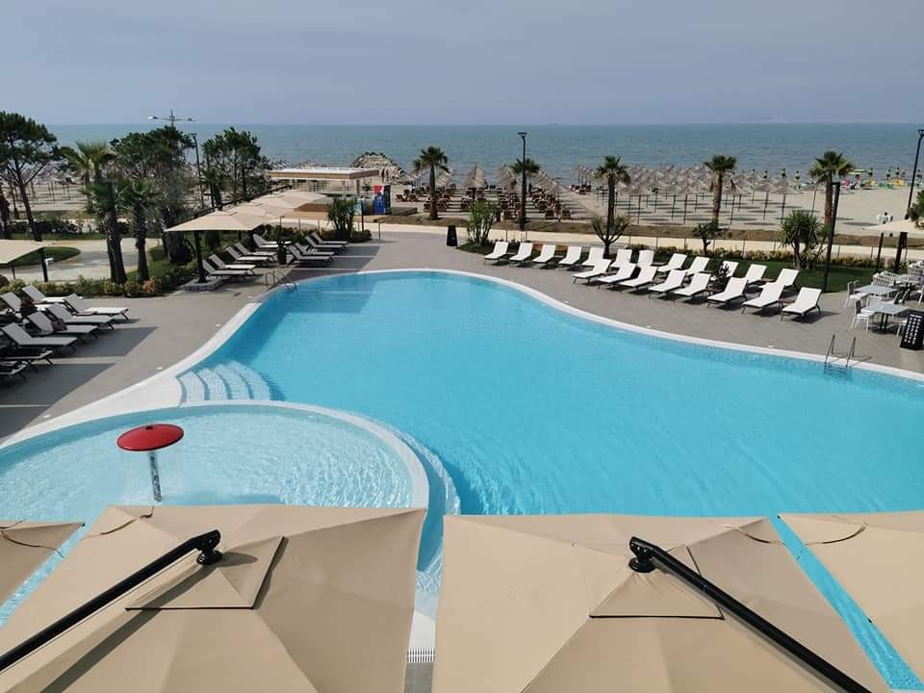
Cijene uključuju 7 All Inclusive usluga po osobi u dvokrevetnoj sobi, boravišnu taksu, peškire za plažu, ležaljke i suncobrane na bazenu i na plaži. Smjene SUBOTA – SUBOTA
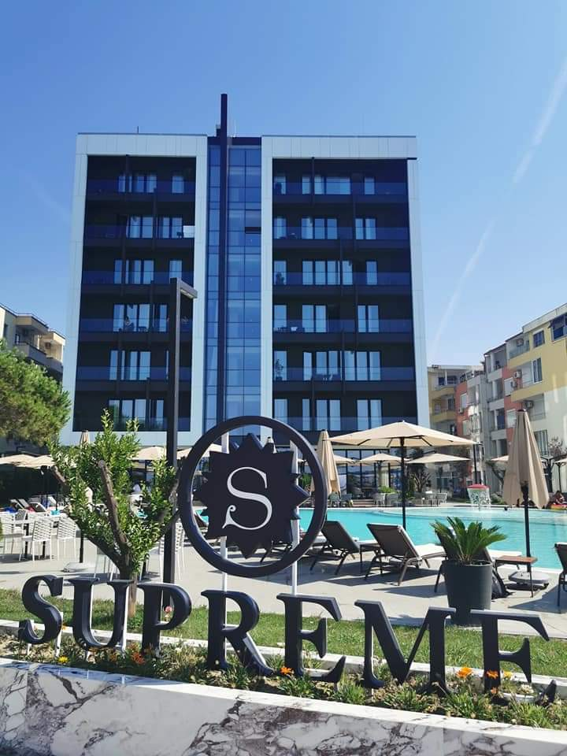
SUPREME HOTEL & SPA 5* AI | 08.6. – 14.9.
Dvokrevetna soba park strana po osobi | 999,00 KM
Prvo dijete do 5,99 g & drugo dijete do 2,99 g. | GRATIS
Dijete od 6-11,99g & drugo dijete 3 – 11,99 g. | 529,00 KM
Treca odrasla osoba | 879,00 KM
Jednokrevetna soba | 1.899,00 KM

Hotel Bonita 5* nalazi se u okrugu Golem. Sve sobe sa bočnim pogledom na more i balkonom. Hotel posluje sa uslugom All Inclusive. Posjeduje poluolimpijski bazen i privatnu plažu s nalazi se u prvom redu do mora. Obroci se služe u hotelskom restoranu na bazi švedskog stola, a u All Inclusive su uključena lokalna točena bezalkoholna i alkoholna pića koja se služe na bazenskom baru od 10:00 – 22:00. U cijenu smještaja uključeno je korištenje ležaljki i suncobrana na bazenu i na plaži. Hotel posjeduje i plažni bar čije korištenje nije uključeno u cijenu smještaja, kao i A-la card restoran čije se korištenje također dodatno plaća.

Cijene uključuju 7 All Inclusive usluga po osobi u dvokrevetnoj sobi, boravišnu taksu, ležaljke i suncobrane na bazenu i na plaži. Smjene SUBOTA - SUBOTA
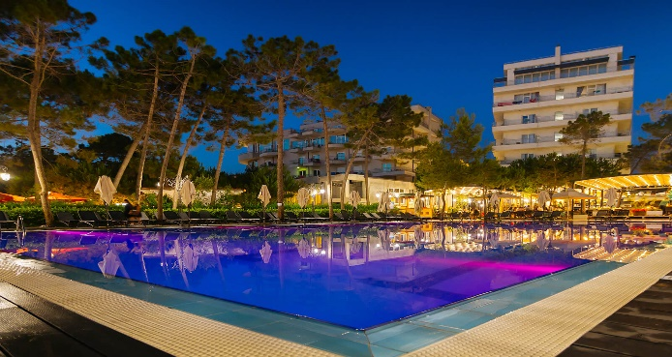
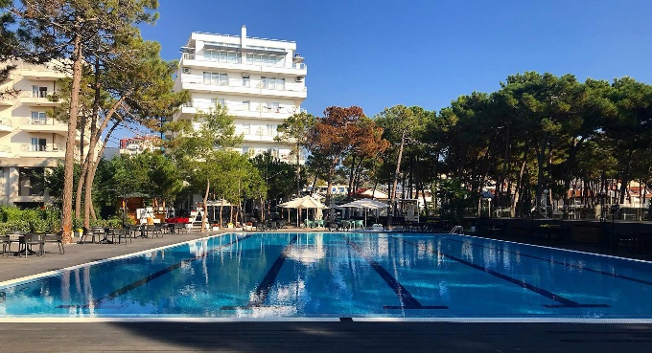

BONITA HOTEL & SPA 5* AI | 22.6. – 29.6. i 31.8. – 14.9. | 29.6. – 31.8.
Dvokrevetna soba park strana po osobi | 999,00 KM | 1.049,00 KM
Dijete do 5,99 g | GRATIS | GRATIS
Dijete od 6-12g I drugo dijete 0-5,99g | 575,00 KM | 575,00 KM
Treca odrasla osoba | 949,00 KM | 999,00 KM
Jednokrevetna soba | 1.699,00 KM | 1.699,00 KM

